锦华融媒小程序V2.0

后 台 操 作 手 册

陕西锦华网络科技有限责任公司

**2021年1月**

目录

第一章 管理员登录、修改密码 3

1.2修改管理员登录密码 3

第二章 模块管理 4

2.1 编辑模块 4

第三章 新闻管理 5

3.1 新闻类型管理 5

3.1.1 增加新闻类型 5

3.1.2 修改新闻类型 6

3.2 新闻管理 6

3.2.1 添加新闻 7

3.2.2 修改新闻 8

第四章 视频管理 9

4.1 视频类型管理 9

4.1.1 增加视频类型 9

4.1.2 修改视频类型 10

4.2 视频列表 10

4.2.1 添加视频 10

4.2.2 修改视频 11

第五章 日志管理 12

第六章 用户管理 12

6.1 用户列表 12

6.2 用户浏览记录 12

第七章 试题管理 13

7.1 试题列表 13

7.2 试题分类 14

第八章 互动管理 15

8.1 互动类型管理 15

8.2在线留言 15

8.3 在线调查 15

8.3.1 添加在线调查 16

8.3.2 查看调查结果 16

第九章 评论管理 17

9.1 评论列表 17

第十章 系统设置 19

10.1小程序设置 19

# 第一章 管理员登录、修改密码

登陆小程序后台首页（http://域名/site/adminsign.html），输入用户名、密码、验证码，登录后台管理系统（建议使用非IE内核浏览器或者IE9以上浏览器，如Google浏览器、360浏览器极速模式等）。

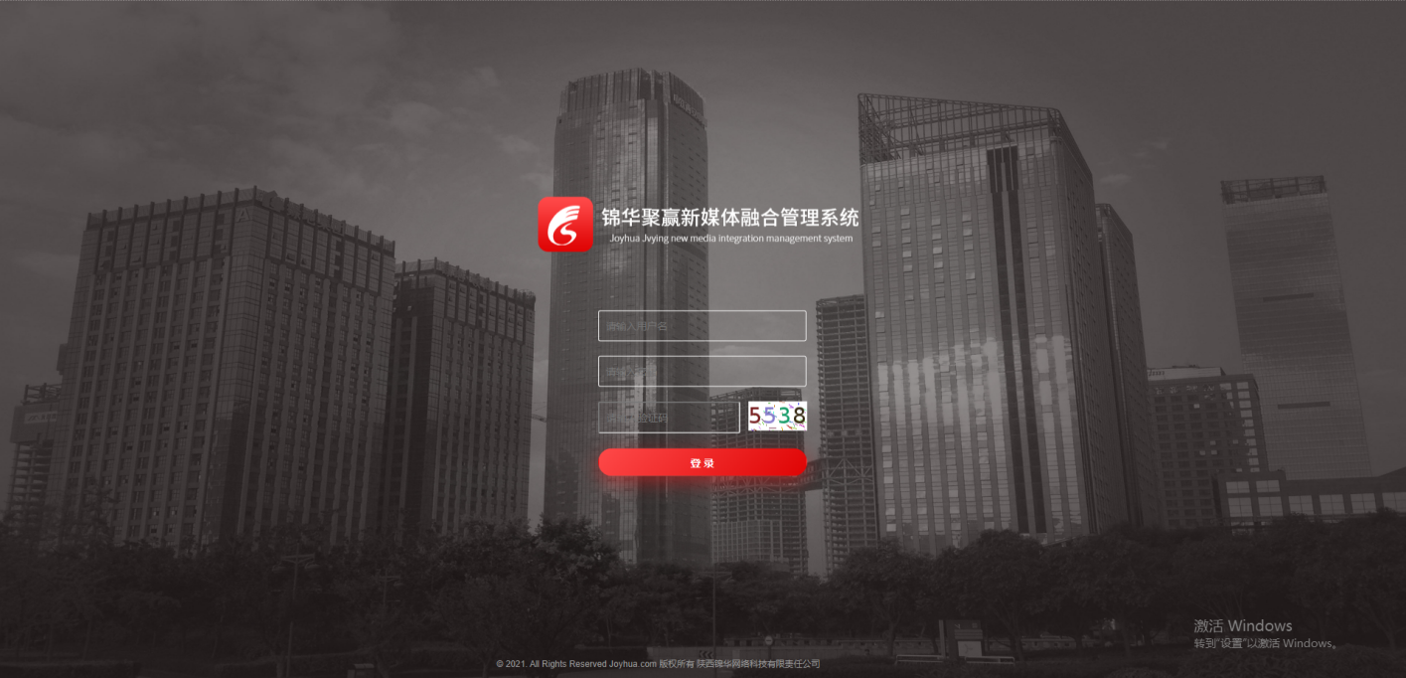

## 1.2修改管理员登录密码

进入首页，点击右上角的倒三角，点击修改密码：

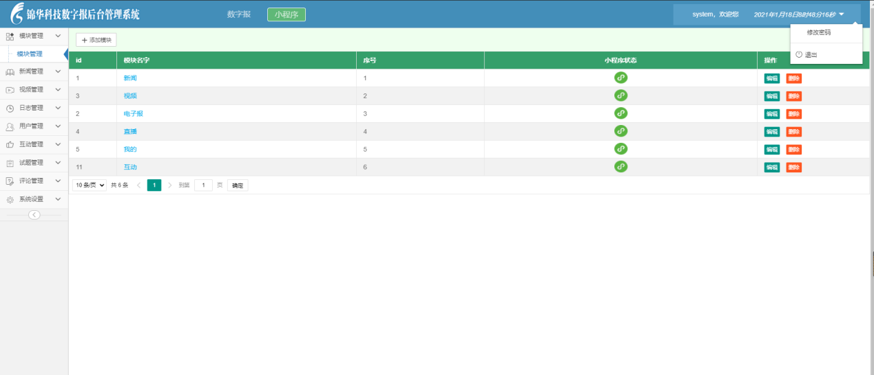

输入旧密码、新密码，点击确认修改，当修改成功后，会自动跳转到登录页，重新登录。

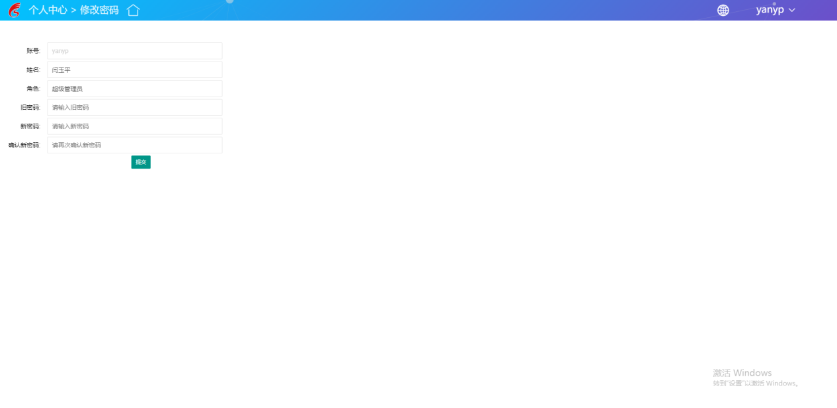

# 第二章 模块管理

**功能：**模块管理为定制开发功能，使用此功能，可以随时配置和更改小程序下方的菜单。

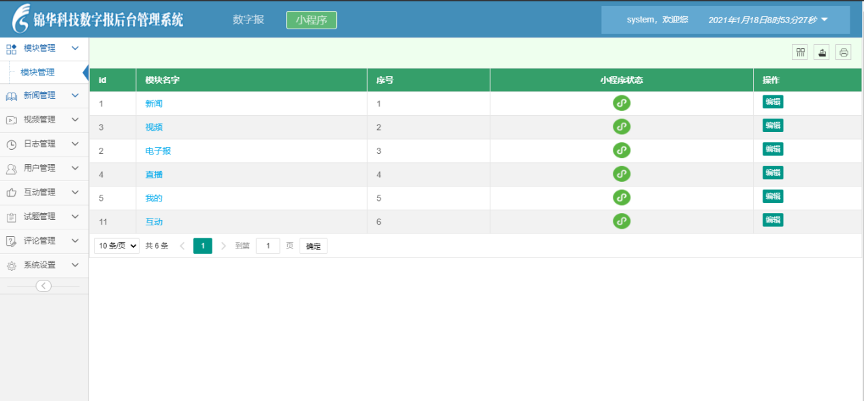

## 2.1 编辑模块

支持更改模块名字、图标、是否在小程序显示。

当模块被禁用时，在小程序里面是不显示的。

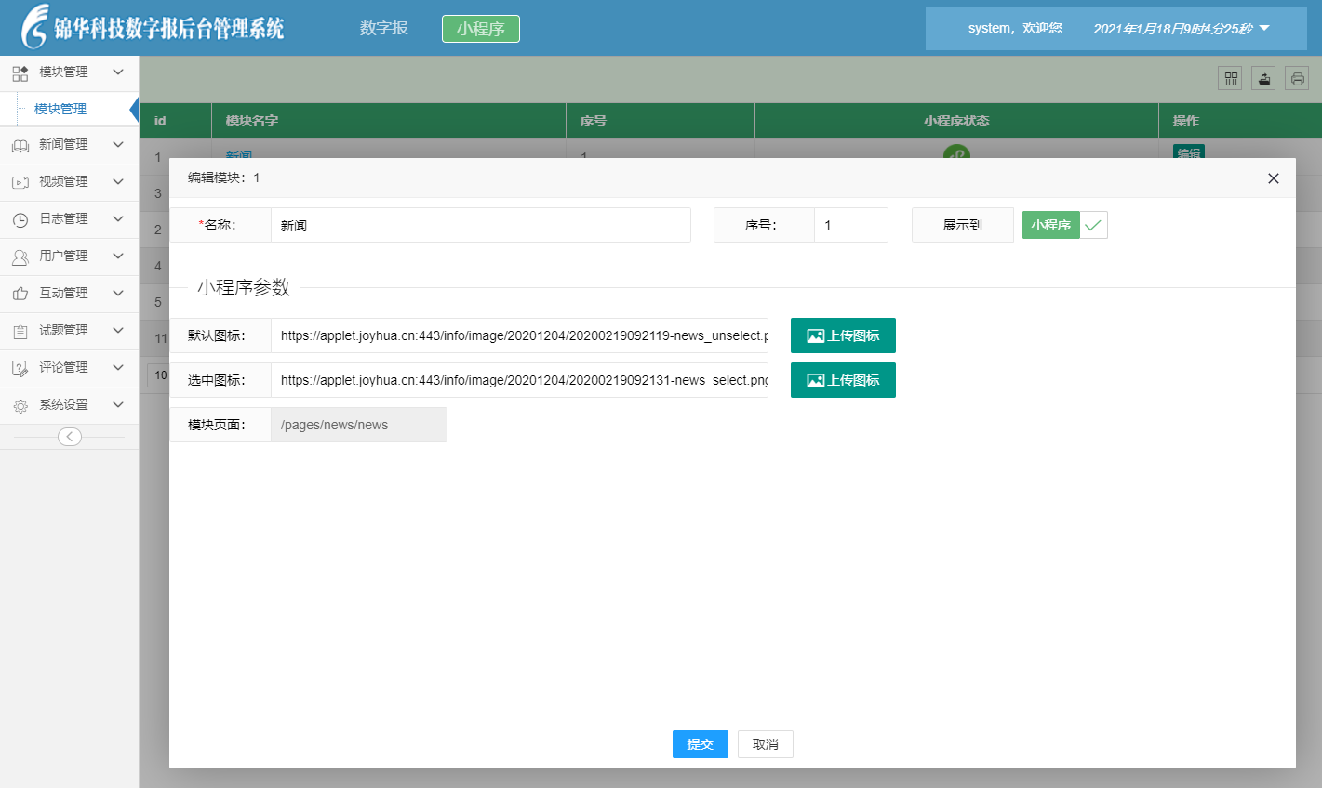

# 第三章 新闻管理

## 3.1 新闻类型管理

**功能：**在小程序【新闻】模块上面显示的新闻类型。按照序号从小到大依次排序显示。

### 3.1.1 增加新闻类型

点击【增加新闻类型】，输入类型名称，序号如果不填写，则默认自增。如果填写，则按照序号从小到大排序。

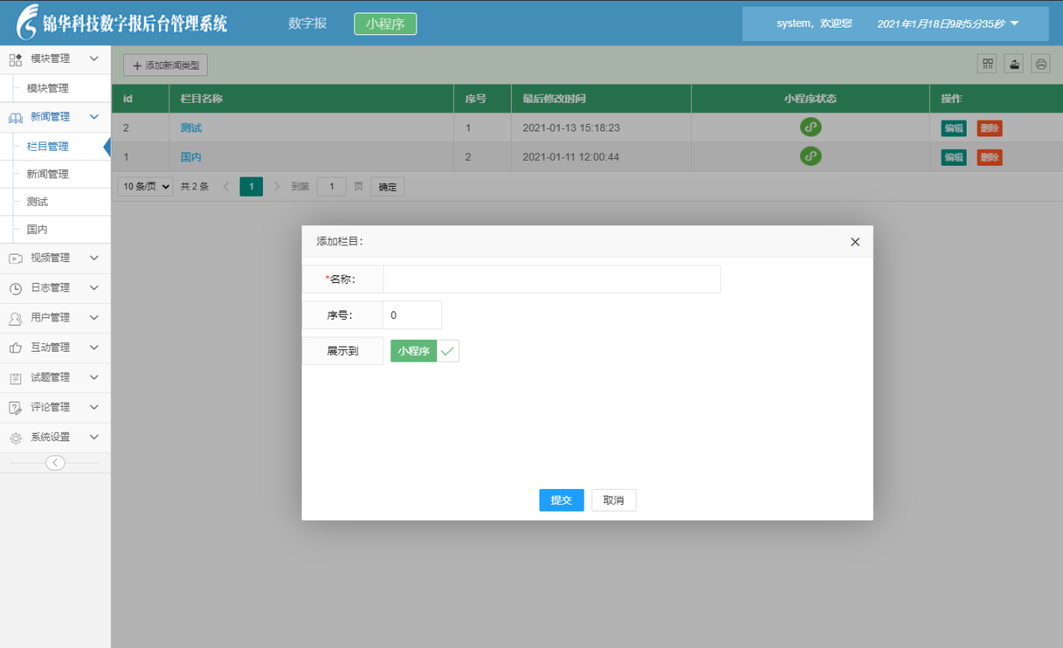

### 3.1.2 修改新闻类型

新闻类型支持是否在小程序显示、删除。

当此类型下面有新闻，删除此类型时会提示删除失败。

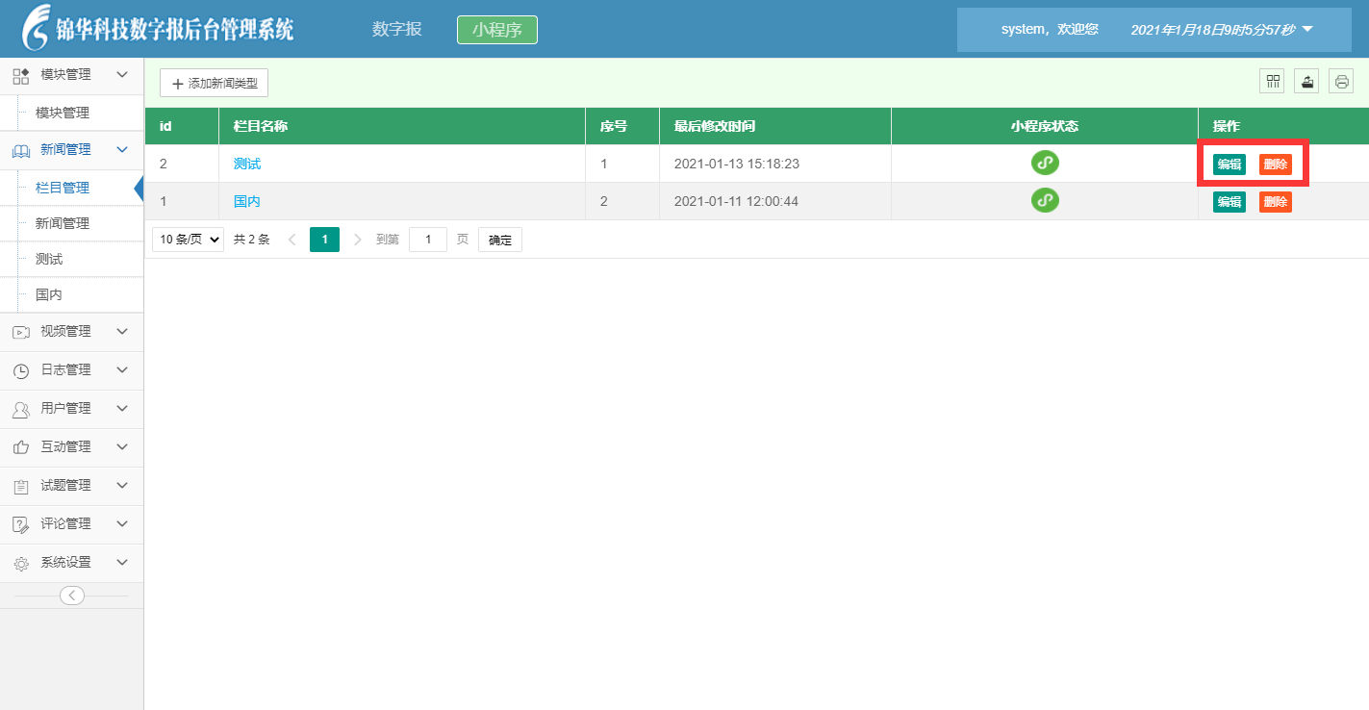

## 3.2 新闻管理

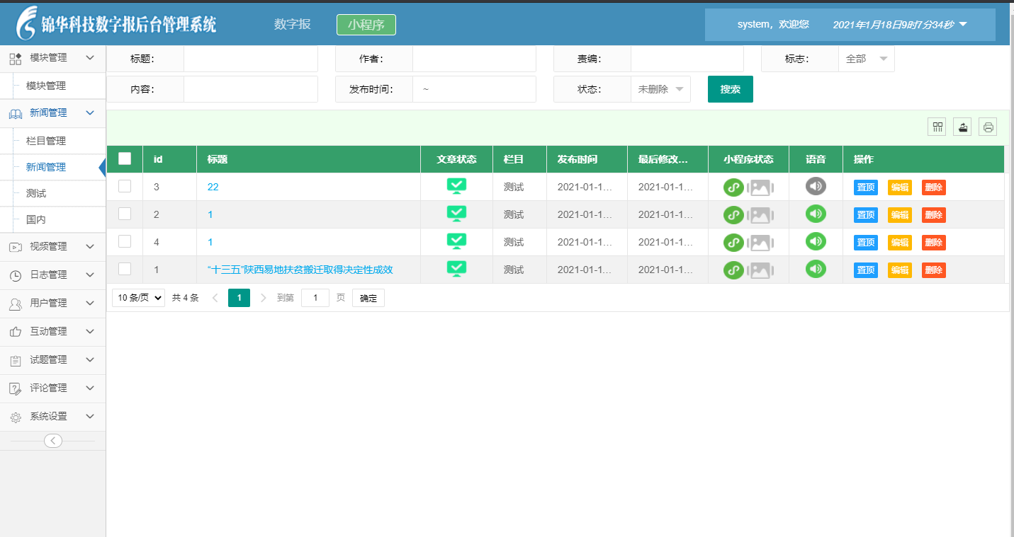

新闻管理：显示所有的新闻。

新闻管理下面的，是新闻栏目，点击可以新增、查看、修改、删除这个类型下的新闻。

### 3.2.1 添加新闻

当需要发布新闻，选择某个栏目🡪【发文章】

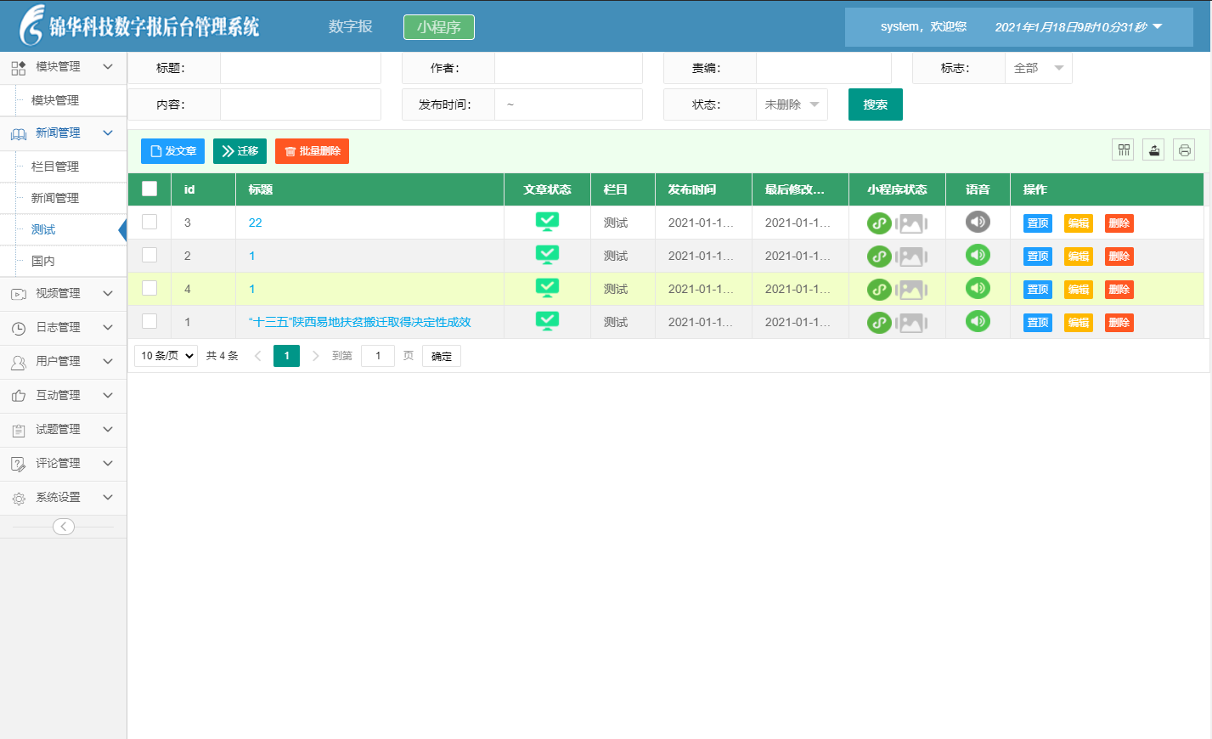

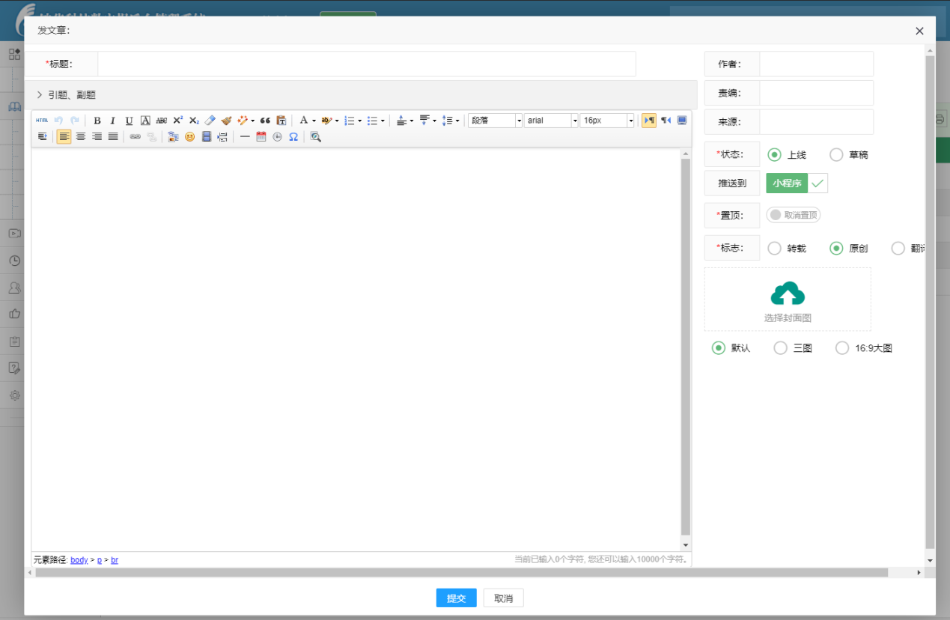

填写相关新闻信息。

注：点击一体、副题，则展开引题、副题的输入框。默认是不展开的。

### 3.2.2 修改新闻

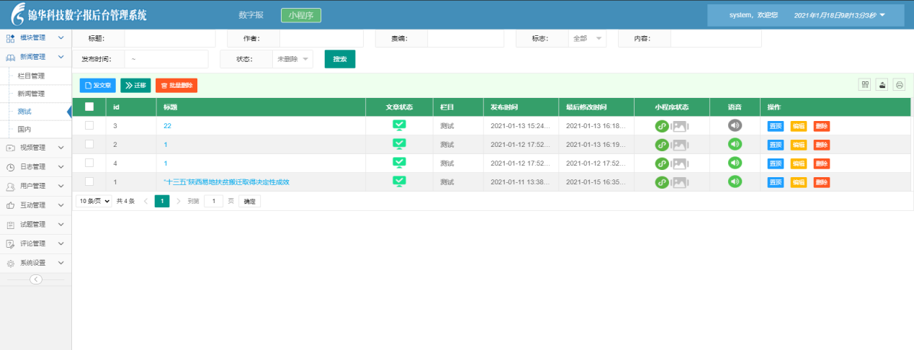

：点击可以快速将文章设置为草稿、上线状态。

：点击第一个图标，可以设置文章是否在小程序显示。第二个图标，可以设置文章是否在轮播图展示。

：先选择需要迁移的文章，然后点击迁移按钮，选择需要迁移到哪个栏目，然后选择移动、复制。

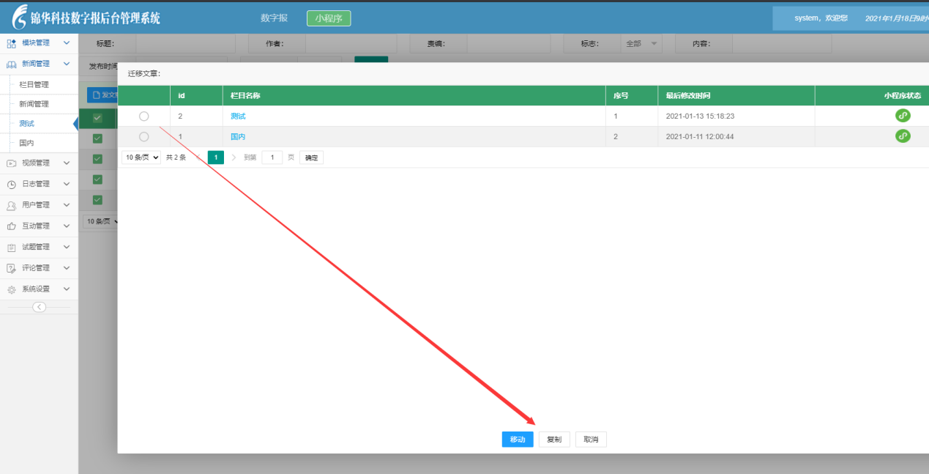

如果需要编辑更多内容，点击【编辑】按钮进行编辑。

# 第四章 视频管理

## 4.1 视频类型管理

### 4.1.1 增加视频类型

点击【添加视频类型】，输入类型名称，序号如果不填写，则默认自增。如果填写，则按照序号从小到大排序。

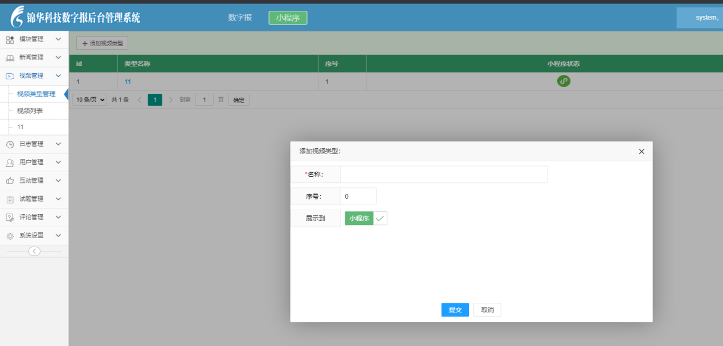

### 4.1.2 修改视频类型

视频类型支持是否在小程序展示、删除。

## 4.2 视频列表

视频管理：显示所有的视频。

视频管理下面的，是视频栏目，点击可以新增、查看、修改、删除这个类型下的视频。

### 4.2.1 添加视频

当需要发布视频，选择某个栏目🡪【发视频】

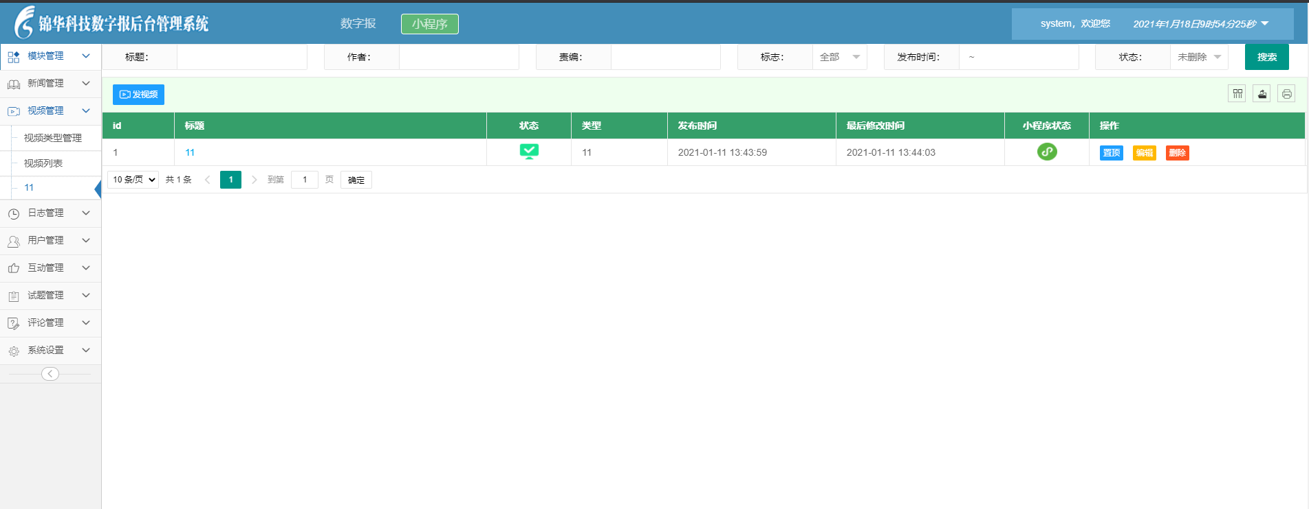

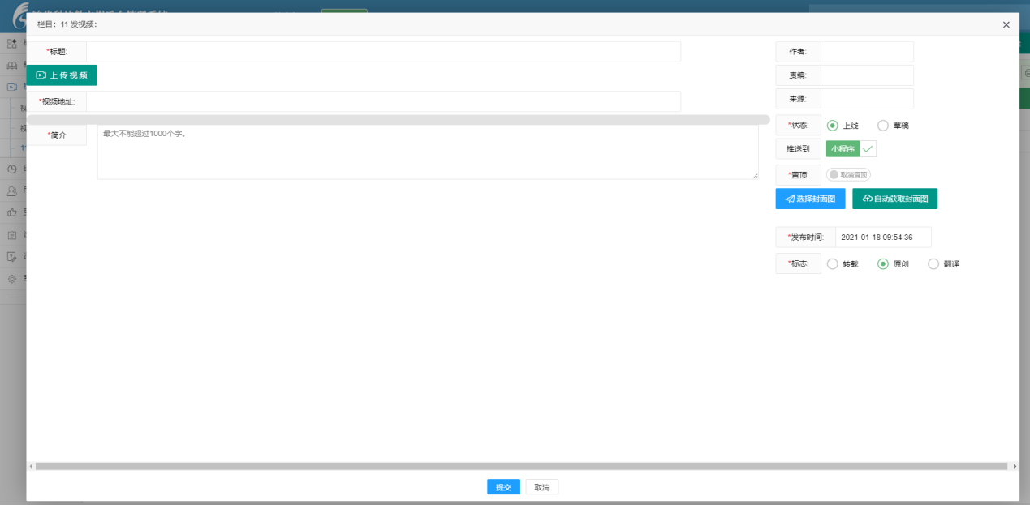

填写相关视频信息。

支持上传本地视频，或者直接粘贴视频地址。

视频封面图：支持选择、上传封面图，支持自动获取封面图，点击自动获取封面图，每次获得的封面图都不一样。

注：如果使用第三方视频链接，必须使用https开头的链接，否则无法在小程序端显示。视频必须是mp4格式的。

### 4.2.2 修改视频



：点击可以快速将视频设置为草稿、上线状态。

：可以设置文章是否在小程序显示。

如果需要编辑更多内容，点击【编辑】按钮进行编辑。

# 第五章 日志管理

记录后台管理员的所有操作日志，可以删除、清空日志。

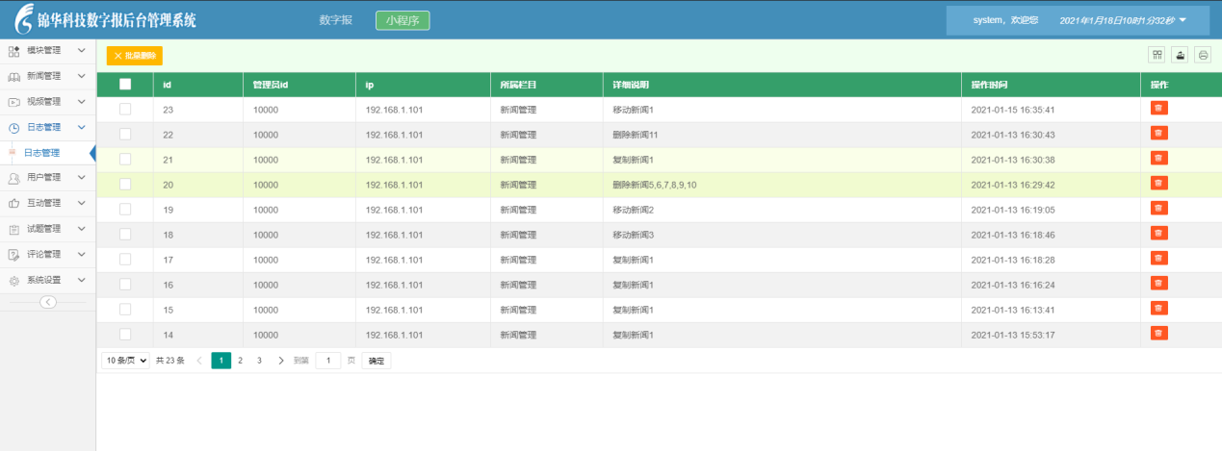

# 第六章 用户管理

## 6.1 用户列表

显示经过授权登录过的所有微信小程序用户部分信息。

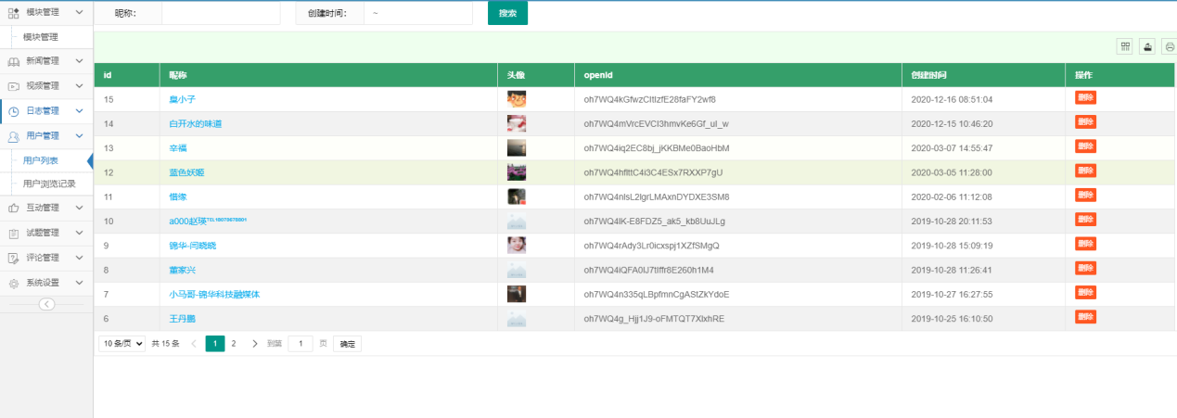

## 6.2 用户浏览记录

显示所有用户的所有浏览记录，支持删除浏览记录，当删除后，用户在小程序端🡪我的浏览记录将看不到此条记录。

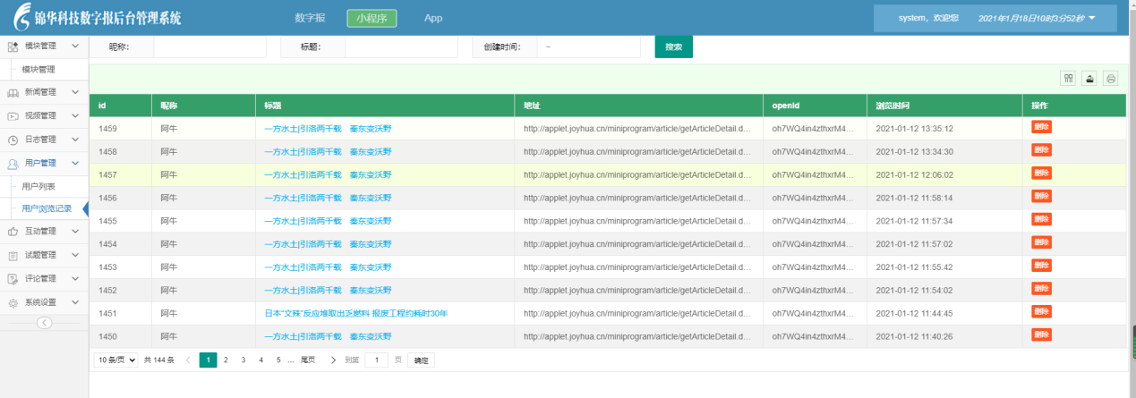

# 第七章 试题管理

## 7.1 试题列表

显示所有试题，点击列表上面的工具栏，可以添加不同类型的试题。

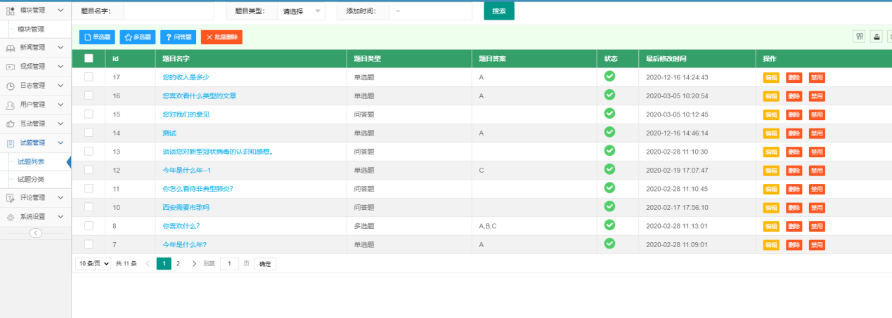

比如：添加单选题；*号为必填。

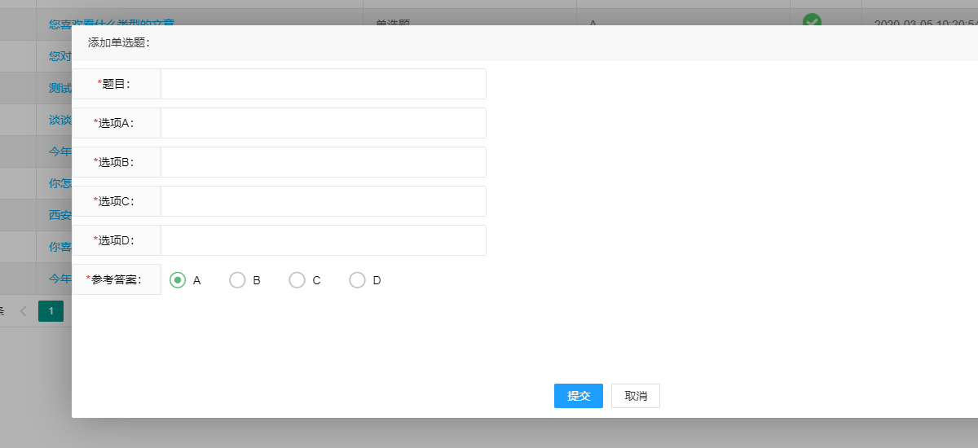

## 7.2 试题分类

将试题进行分类，方便在互动管理直接选择某一分类的试题。

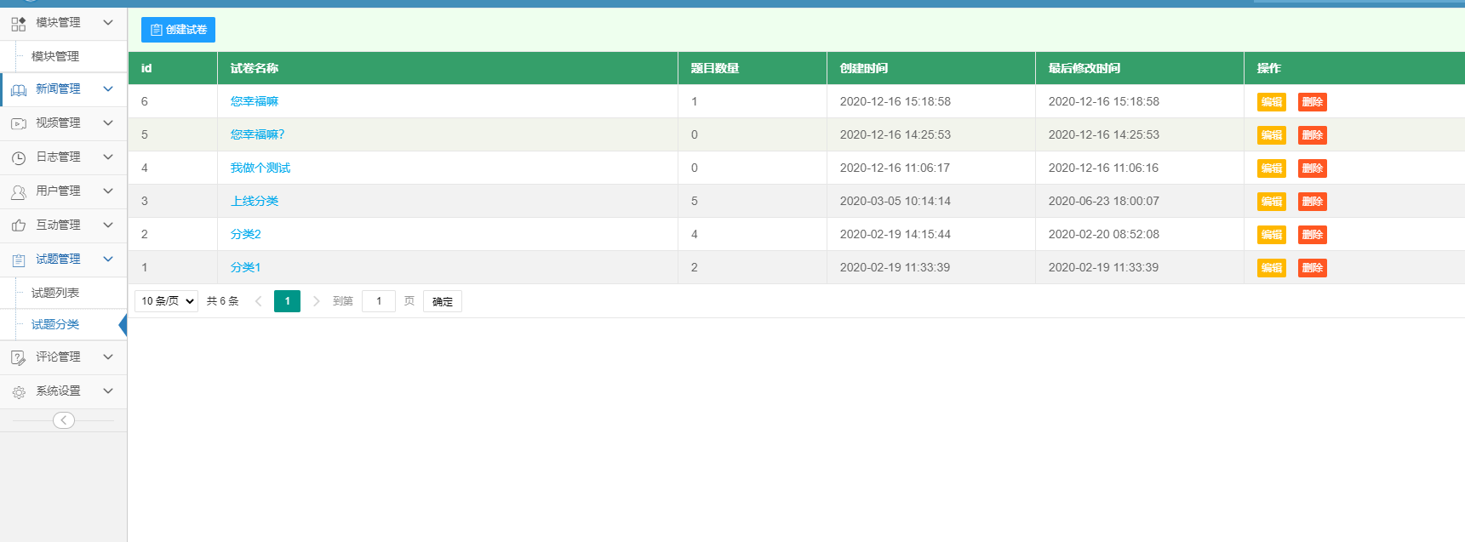

创建试卷：试卷名称、启用、禁用相应的题目。只有启用的题目，才会在试卷中显示。

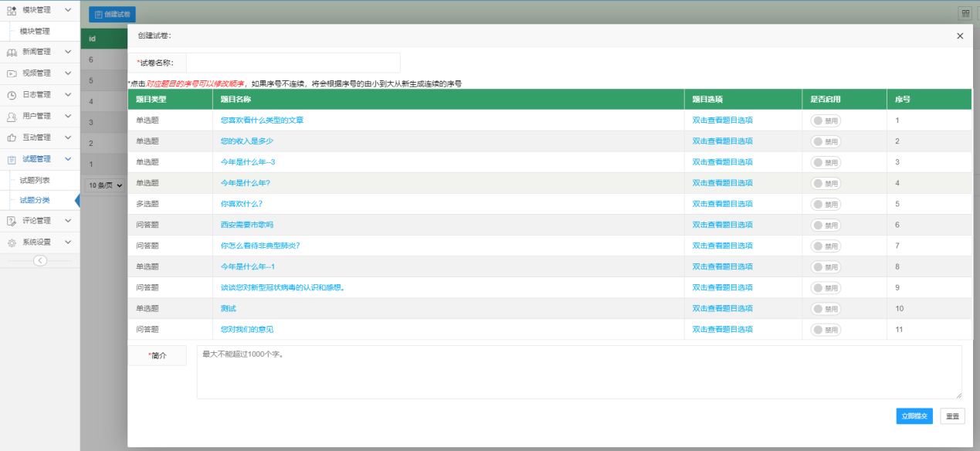

# 第八章 互动管理

## 8.1 互动类型管理

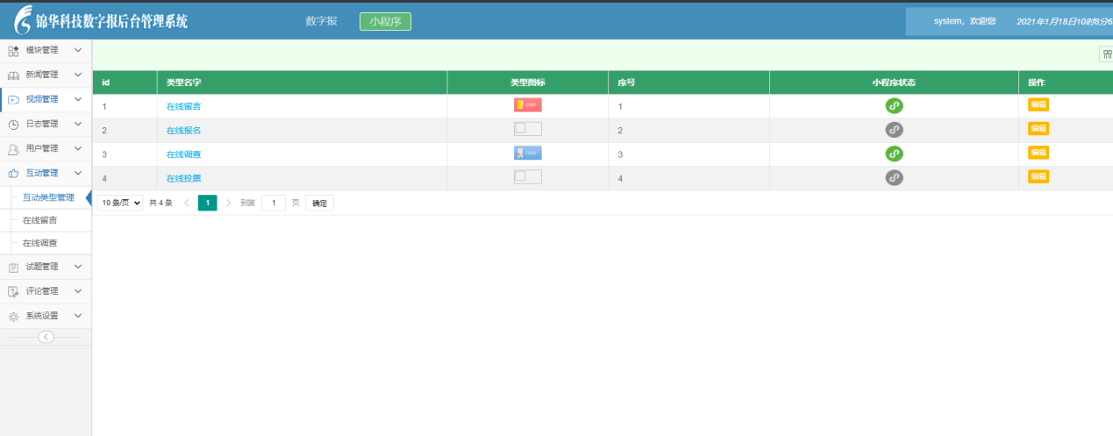

目前只有在线留言和在线调查两个栏目，支持启用和禁用，当启用时候，在小程序—互动--就会显示对应的类型。

## 8.2在线留言

显示所有的留言。

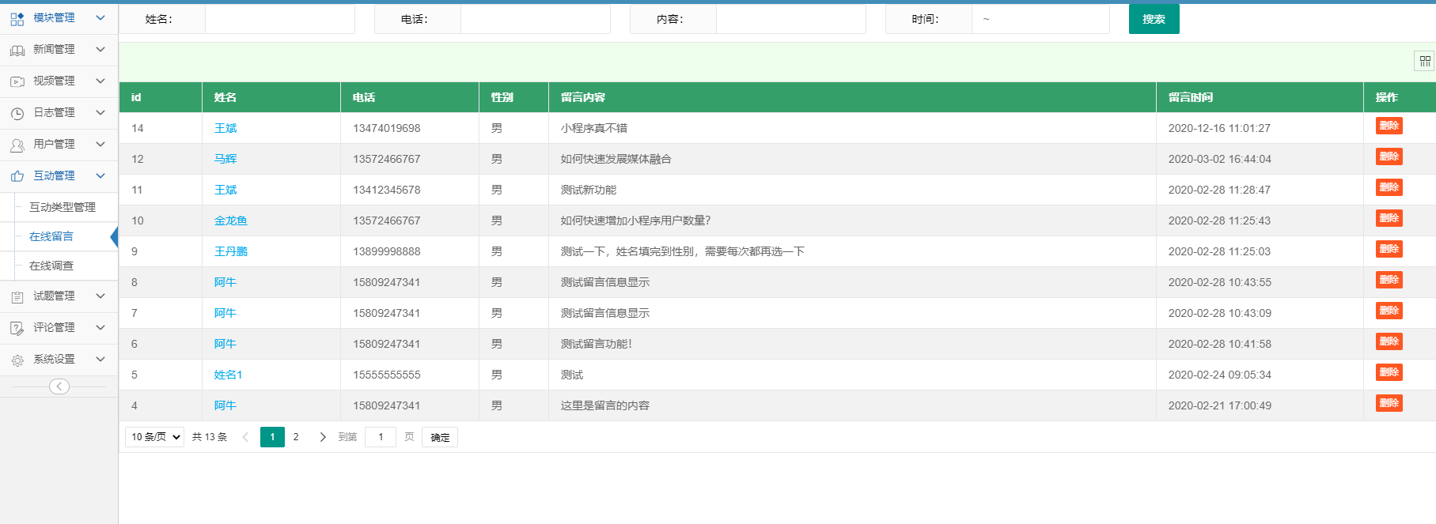

## 8.3 在线调查

显示所有的在线调查。

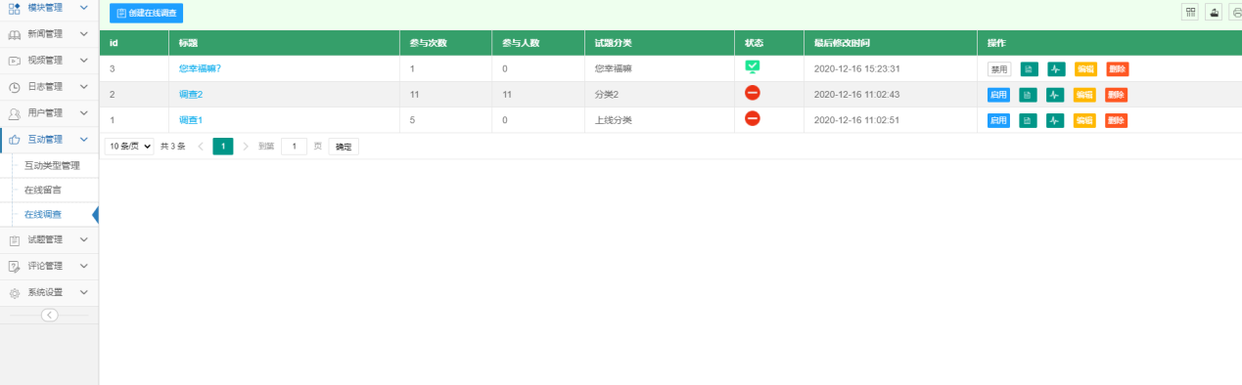

### 8.3.1 添加在线调查

输入相应内容，选择试题分类，在小程序—>点击互动—>在线调查，就可以看到创建的这个在线调查内容及相对应的试题（调查选项）。

注意：只能启用一个在线调查

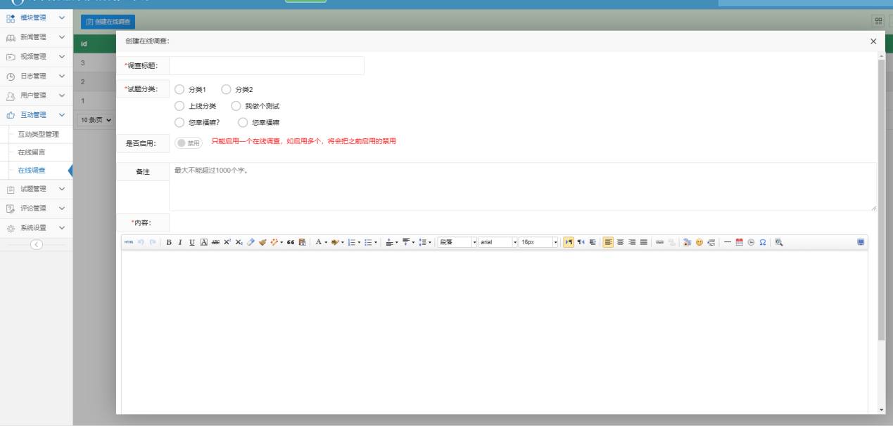

### 8.3.2 查看调查结果

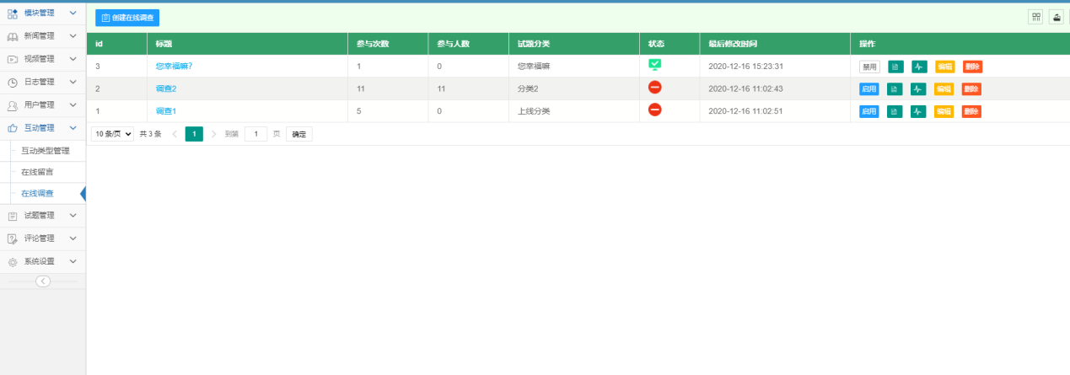

在线调查列表，

：柱状图展示，

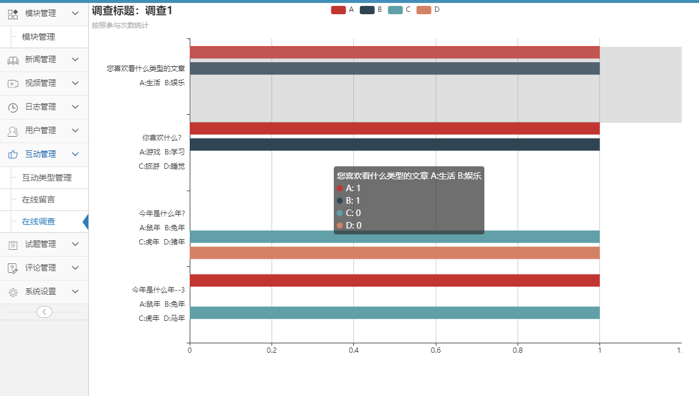

：列表展示

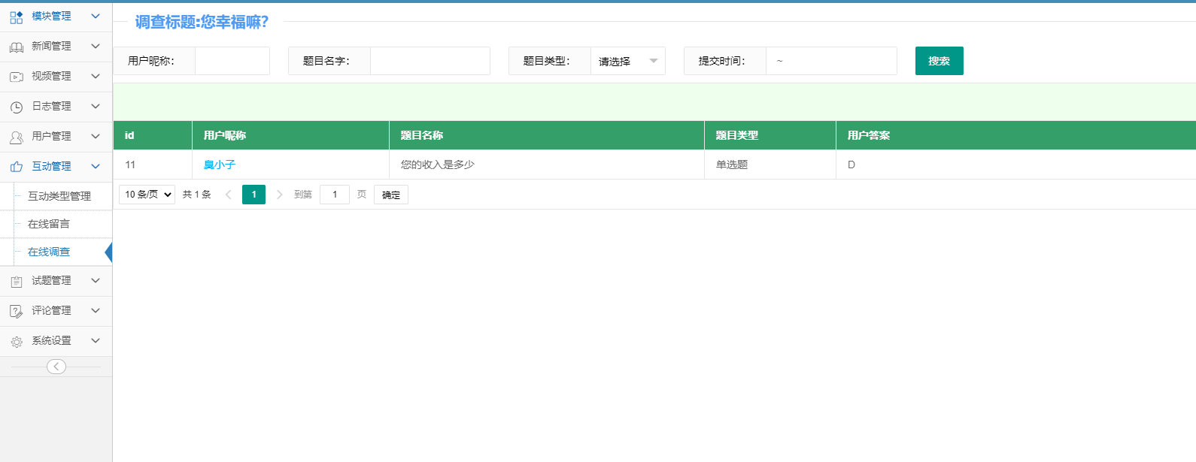

# 第九章 评论管理

## 9.1 评论列表

展示用户对所发布新闻的所有评论，默认提交的评论为待审核状态，只有审核用过的评论，才会在所对应的新闻下面展示。

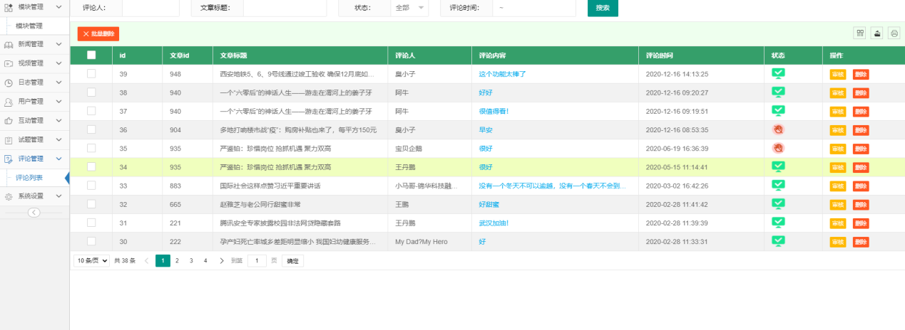

点击操作中的【审核】按钮，可以进行审批 、拒绝等操作。

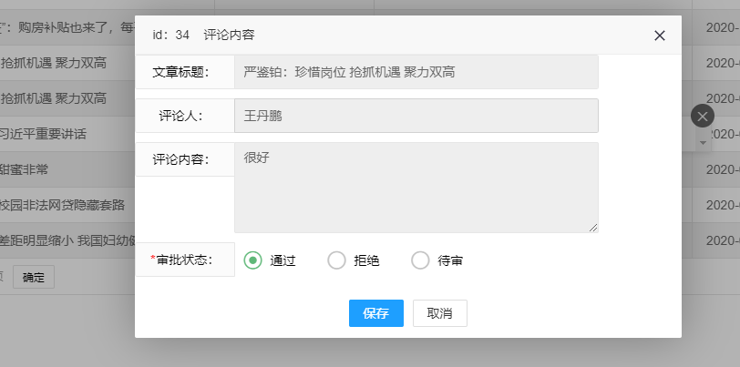

审批状态可以随意修改，当审批通过后，也可以改为拒绝。

# 第十章 系统设置

## 10.1小程序设置

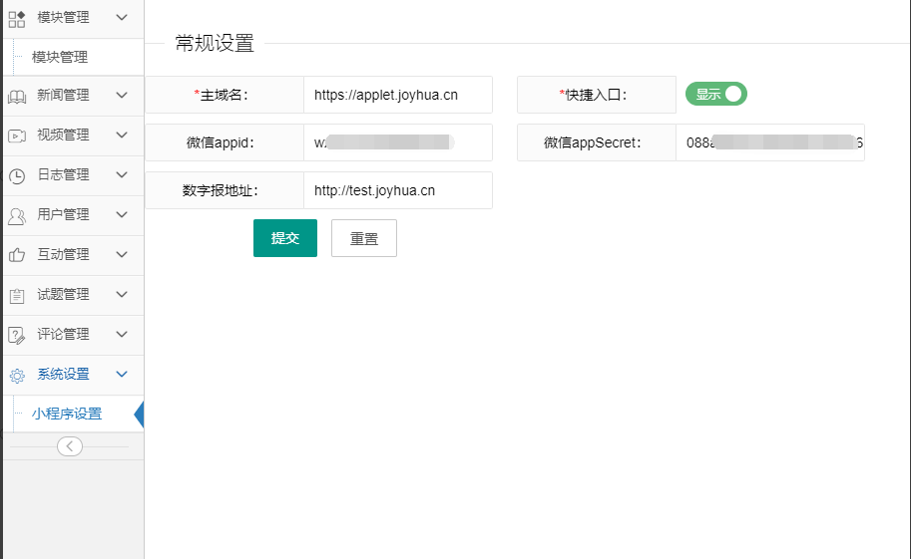

主域名：指的是小程序的域名

快捷入口：当打开，会在小程序首页的中间，显示部分功能的按钮

微信appid和appSecret：微信的参数

数字报地址：如果有数字报，填写数字报的地址